Especialización en Analítica de Datos Gestión y Tecnología

La gestión de residuos sólidos urbanos en Colombia con visualización interactiva y su Análisis exploratorio

Periodo (2006-2026)

Presentado por:

Campo Elias Tellez Rincon Jeemy Sulay Pinilla Velasquez Hector Alexis Perez Cifuentes

Bogota D.C. Septiembre de 2026

Especialización en Analítica de Datos

La gestión de residuos sólidos urbanos en Colombia con visualización interactiva y su Analisis exploratorio
Periodo (2006-2026)

Presentado por:

Campo Elias Tellez Rincon Jeemy Sulay Pinilla Velasquez Hector Alexis Perez Cifuentes

Bajo la dirección de: ANDRES FELIPE SOLIS PINO

Bogota D.C. Septiembre de 2026

Contenido
Introducción 10
Planteamiento del problema 11
Formulación o Pregunta de Investigación 12
Objetivos 12
Objetivo general 12
Objetivos específicos 12
Justificación 13
Alcances y Limitaciones del Proyecto 14
Alcance del proyecto 14
Limitaciones del proyecto 14
Marco Referencial 15
Antecedentes 16
Marco teórico 20
Marco legal y normativo 21
Metodología de la investigación 23
Marco Metodológico de Ciencia de Datos (CRISP-DM) 23
Enfoque de investigación 27
Caracterización general 27
Alcance del enfoque cuantitativo 27
Componente exploratorio: 28
Componente explicativo: 28
Precisión epistemológica: 28
Síntesis 28
Tipos de investigación 28
Diseños de investigación 29
Población y muestra 29
Técnicas e instrumentos de recolección de información 30
Técnicas (tres niveles): 30
Instrumentos 30
Plan de análisis de la información 30
Cronograma 31
Presupuesto 32
Manejo de Valores Faltantes y Atípicos 34
Analisis Descriptivo Temporal (2006–2026) 35
Interpretación Enfocada en el Negocio 36
Analisis Espacial por Municipios y Departamentos 37
Hallazgos Principales y Preparación para la Visualización (3 Decisiones de Negocio) 38
Arquitectura de Datos para el Tablero (Pipeline de Analítica & BI) 40
Descripción Operativa de las Capas de la Arquitectura 41
Definición de Indicadores Clave de Rendimiento (KPIs) y Escenarios de Gestión 43
Diseño Lógico del Dashboard Analítico 44
Resumen y próximos pasos 45
Síntesis Gerencial de Avances (Fases Completadas) 45
Próximos Pasos Prioritarios (Plan de Acción Inmediato) 45
Anexos 47
Referencias bibliográficas 47

Índice de tablas

Tabla 1 Cronograma de actividades e investigación. Fuente: Elaboración propia 28
Tabla 2 Cronograma de actividades e investigación. Fuente: Elaboración propia 33
Tabla 3 Ficha Tecnica del Registro Nacional de Disposición Final de Residuos (SUI/SSPD) 34
Tabla 4 Diccionario de Datos Oficial y Procesado (SUI / SSPD 2006-2026) 34
Tabla 5 Bitacora de Filtrado y Flujo de Transformación del Pipeline ETL (SUI/SSPD) 36
Tabla 6 volución Histórica de la Disposición Final de Residuos Sólidos en Colombia (2006–2026) 37
Tabla 7 Estadísticas Descriptivas de la Variable Operativa toneladas (Nivel Mensual 39
Tabla 8 Matriz Gerencial de KPIs del Tablero Analítico 45
Tabla 9 Matriz de Evaluación de Criterios de Exito del Proyecto 46

Índice de ilustraciones

Ilustración 1Diagrama de Flujo del Pipeline de Inteligencia de Negocios 41

La gestión de residuos sólidos urbanos en Colombia con visualización interactiva y su Análisis exploratorio
Periodo (2006-2026)

Resumen
La gestión de residuos sólidos urbanos en Colombia, y especialmente en Bogota, presenta históricamente bajos niveles de aprovechamiento y desafíos en la articulación entre actores, procesos y decisiones tecnológicas. Este proyecto desarrolla e implementa un dashboard analítico para examinar los datos históricos de las basuras en Colombia, con el fin de evaluar el comportamiento del sistema y apoyar la toma de decisiones informadas.
Metodológicamente, se realiza un analisis exploratorio de datos históricos sobre generación, recolección y aprovechamiento de residuos, identificando patrones, tendencias y puntos críticos. Posteriormente, se diseña e implementa un dashboard interactivo que integra visualizaciones georreferenciadas, series temporales e indicadores clave del sistema.
Consluyendo, el estudio demuestra el valor de la analítica de datos como herramientas de apoyo para la comprensión y evaluación de sistemas urbanos complejos, aportando una base analítica para la toma de decisiones informadas en la gestión de residuos sólidos en Colombia.

Palabras clave: analítica de datos, gestión de residuos sólidos, histórico de Basuras en Colombia, sistemas urbanos.

Abstract

Urban solid waste management in Colombia, and especially in Bogota, has historically shown low recovery rates and challenges in the coordination among actors, processes, and technological decisions. This project develops and implements an analytical dashboard to examine historical waste data in Colombia, aiming to evaluate the system's behavior and support informed decision-making.
Methodologically, an exploratory analysis of historical data on waste generation, collection, and recovery is conducted, identifying patterns, trends, and critical points. Subsequently, an interactive dashboard is designed and implemented, integrating georeferenced visualizations, time series, and key system indicators.
In conclusion, the study demonstrates the value of data analytics as a support tool for understanding and evaluating complex urban systems, providing an analytical foundation for informed decision-making in solid waste management in Colombia.
Keywords: data analytics, historical waste data in Colombia, solid waste management, urban systems, historical waste data in Colombia.

Preliminares

Declaración de originalidad y autonomía
Declaramos bajo la gravedad del juramento, que hemos escrito el presente proyecto, en la propuesta de solución a una problemática en el campo de conocimientos del programa de Especialización en Analítica de Datos por nuestra propia cuenta y que, por lo tanto, su contenido es original.
Declaramos que hemos indicado clara y precisamente todas las fuentes directas e indirectas de información y que no ha sido entregado a ninguna otra institución con fines de calificación o publicación.



Campo Elias Tellez Rincon



Jeemy Sulay Pinilla Velasquez

Hector Alexis Perez Cifuentes

Firmado en Bogota, D.C. septiembre de 2026

Declaración de exoneración de responsabilidad

Declaramos que la responsabilidad intelectual del presente trabajo es exclusivamente de sus autores. La Corporación Unificada Nacional de Educación Superior – CUN no se hace responsable de contenidos, opiniones o ideologías expresadas total o parcialmente en el.

Campo Elias Tellez Rincon



Jeemy Sulay Pinilla Velasquez



Hector Alexis Perez Cifuentes

Firmado en Bogota, D.C. de de 2026

Introducción
El manejo de los residuos sólidos en Colombia ha representado un desafío constante a lo largo de varias décadas. El aumento de la población y la expansión de las zonas urbanas han elevado de manera continua la cantidad de desechos producidos, lo que ha ejercido presión sobre los sistemas de recolección, aprovechamiento y disposición final, los cuales no han avanzado al mismo ritmo. Esta situación se refleja en una escasa separación en la fuente, una infraestructura sobrecargada y un esquema que da prioridad a la recolección y al enterramiento por encima del aprovechamiento.
En la actualidad, solo Bogotá genera aproximadamente 7.000 toneladas de residuos al día y solo logra aprovechar cerca del 15%, un porcentaje muy por debajo del de ciudades como Alemania o Singapur, donde supera el 50%. Esta diferencia no obedece únicamente a factores tecnológicos, sino también a aspectos culturales y organizativos
Concebimos la gestión urbana de residuos no como un problema puramente logístico de camiones y basculas, sino como un sistema socio-técnico interdependiente. Si la analítica no considera cómo interactúan las decisiones de las E.S.P., los incentivos tarifarios de la CRA 720 y los hábitos ciudadanos, cualquier tablero visual termina siendo una herramienta decorativa sin impacto operativo.
Objetivo general: Crear e implementar un dashboard analítico que permita examinar los datos históricos de las basuras en Colombia, recurriendo al análisis exploratorio de datos, con el propósito de evaluar diversos escenarios y su efecto sobre el desempeño del sistema.
Pregunta de investigación: ¿De qué manera la creación e implementación de un dashboard analítico, respaldado por el análisis exploratorio de datos históricos, posibilita comprender y evaluar el comportamiento del sistema de gestión de residuos sólidos en Colombia?
La importancia de este estudio es amplia: ofrece una herramienta visual e interactiva para analizar datos históricos, aporta a la línea de investigación en Gestión y Tecnología, y tiene repercusiones sociales y ambientales (mejora de las condiciones de los recicladores, disminución de la presión sobre los rellenos sanitarios y avance hacia las metas de aprovechamiento).

Planteamiento del problema
La gestión de residuos sólidos urbanos en Colombia afronta críticas por su modelo enfocado de la recolección presenta bajo desempeño en aprovechamiento, eficiencia operativa y sostenibilidad, evidenciando limitaciones estructurales en la gestión tecnológica del sistema. A pesar del marco normativo y los actores identificados, el modelo se concentra en recolección y disposición final, relegando el aprovechamiento, según datos de la Superintendencia de Servicios Públicos Domiciliarios (SSPD, 2023), el país genera anualmente más de 12 millones de toneladas de residuos, de las cuales solo se aprovecha cerca del 15%, muy por debajo de estándares internacionales que superan el 50%.
La tasa de aprovechamiento cercana al 15% indica que gran parte de los residuos no se reincorporan a ciclos productivos. Esto responde a múltiples factores: baja separación en la fuente, comportamientos heterogéneos de los actores, limitada articulación entre recicladores, operadores y autoridades, y ausencia de herramientas analíticas integradas para comprender y anticipar el comportamiento del sistema, en términos operativos la saturación de disposición final como lo es el Relleno Sanitario Doña Juana en Bogotá o El Carrasco en Bucaramanga, incrementa la vulnerabilidad del sistema ante emergencias y por supuesto desde el punto de vista del sistema financiero al disponer una tonelada de relleno por el costo operativo las tarifas del servicio público de aseo (Resolución CRA 720 de 2015), al no generar reincorporación al ciclo productivo permite no visualizar las eficacias operativas y financieras.
Desde la gestión tecnológica, una debilidad central es la falta de mecanismos para analizar datos históricos, modelar escenarios y evaluar anticipadamente el impacto de decisiones operativas, normativas o de comportamiento ciudadano. Si esta problemática persiste, el país enfrentará mayores costos operativos, más presión sobre la infraestructura de disposición final y pérdida de materiales aprovechables, además de mantener brechas sociales en la inclusión de recicladores.

Formulación o Pregunta de Investigación

¿Cómo el desarrollo e implementación de un dashboard analítico, apoyado en analisis exploratorio de datos históricos, permite identificar, comprender y evaluar el impacto de los comportamientos de los actores del sistema urbano sobre el bajo aprovechamiento de residuos y el desempeño de la gestión tecnológica en Colombia?

Objetivos

Objetivo general

Desarrollar un análisis de los datos históricos de las basuras en Colombia, mediante técnicas de análisis exploratorio de datos, mediante un dashboard analítico para evaluar cómo los comportamientos y decisiones de los actores influyen en las tasas de aprovechamiento y en el desempeño de la gestión tecnológica.

Objetivos específicos

- Normalizar los registros históricos de la generación, recolección y aprovechamiento de residuos en Colombia mediante análisis exploratorio de datos, identificando patrones, tendencias y puntos críticos, SSPD (2006-2026) utilizando arquitecturas de procesamiento masivo en PySpark y Pandas.
- Caracterizar los comportamientos tanto operativos como espacial disposición de residuos sólidos mediante estadísticas descriptivas.
- Evaluar distintos escenarios simulados de comportamiento y gestión, analizando su impacto potencial sobre las tasas de aprovechamiento y la eficiencia del sistema.
- Diseñar un dashboard analítico que integre los datos históricos y los resultados del análisis exploratorio, permitiendo visualizar indicadores clave (KPIs) diseñados para alimentar la toma de decisiones.

Justificación

Frente a los enfoques de metodología tradicional, como cualitativos, descriptivos estadísticos (como el mantenimiento y depuración en Big Data y analítica exploratoria), este ofrece poder procesar grandes cantidades de registros La gestión de residuos sólidos es uno de los retos urbanos más complejos de Colombia por su impacto ambiental, social, económico y operativo, (como los más de 136,000 registros procesados de la SSPD). Este enfoque permite hacer un análisis más detallado y así identificar patrones temporales espaciales atípicos, además nos permite que el dato trascienda mediante dashboards dinámicos y poder observar múltiples escenarios de decisión.
A pesar del marco normativo y los actores definidos, persisten bajos niveles de aprovechamiento, evidenciando una brecha entre políticas, gestión tecnológica implementada y comportamientos reales. Se requiere un abordaje que comprenda el sistema como un fenómeno dinámico, interdependiente y analizable desde la ciencia de datos.
Académicamente, la investigación integra análisis exploratorios de datos con y desarrollo de dashboard, permitiendo analizar datos históricos, representar interacciones entre actores y visualizar resultados de forma interactiva, aportando una comprensión más profunda del sistema urbano. Metodológicamente, propone un enfoque replicable y escalable para analizar sistemas urbanos complejos, evaluando escenarios hipotéticos sin intervenir en el sistema real.
Prácticamente, los resultados benefician a entidades públicas y operadores (insumos técnicos para priorizar intervenciones), a recicladores (reconocimiento de su rol y evaluación de impactos) y a la ciudadanía en general (mejora del aprovechamiento y avance hacia modelos sostenibles adaptados a la realidad local).
El proyecto se vincula directamente con el ODS 12: Producción y Consumo Responsables (meta 12.5: reducir considerablemente la generación de desechos mediante actividades de prevención, reducción, reciclado y reutilización), así como con el ODS 11: Ciudades y Comunidades Sostenibles (meta 11.6: reducir el impacto ambiental negativo per cápita de las ciudades, prestando especial atención a la gestión de los desechos municipales).

Alcances y Limitaciones del Proyecto

Alcance del proyecto

El proyecto desarrolla e implementa un dashboard analítico para examinar los datos históricos de las basuras en Colombia, usando datos históricos sobre generación, aprovechamiento y disposición. Contempla la conceptualización de los principales actores (ciudadanos, recicladores, operadores) y sus interacciones, modeladas mediante reglas fundamentadas en información empírica. Para evaluar escenarios de comportamiento y gestión, cuyos resultados se integraran en el dashboard. El alcance es analítico y prospectivo: los resultados orientan la comprensión del sistema y la evaluación de escenarios hipoteticos como apoyo a la toma de decisiones, sin pretender implementar políticas públicas directamente. El proyecto se enmarca en Colombia y en el periodo cubierto por los datos disponibles, ofreciendo una metodología replicable y adaptable a contextos similares.

Limitaciones del proyecto

Dependencia de fuentes secundarias oficiales y públicas, que pueden presentar inconsistencias, vacíos o diferencias metodológicas. Variables como cultura ciudadana, informalidad y comportamiento humano se representan mediante supuestos simplificados. No se incorpora validación mediante experimentación en campo o pruebas piloto reales, por lo que los resultados son escenarios exploratorios y no predicciones determinísticas. El estudio se desarrolla
en el marco académico de una especialización, lo que condiciona su profundidad técnica y temporal.
Finalmente, el estudio se desarrolla en el marco académico de una especialización en analítica de datos, lo que condiciona su profundidad técnica y temporal. A pesar de ello, el proyecto busca maximizar el rigor metodológico dentro de estos límites y sentar bases sólidas para investigaciones futuras de mayor alcance.

Marco Referencial

La gestión de residuos sólidos ha sido abordada desde la administración pública, la ingeniería ambiental, la economía circular y, crecientemente, la analítica de datos y la modelación computacional. El desarrollo de dashboards analíticos se ha consolidado como herramienta clave para la visualización y exploración de datos históricos en contextos urbanos Este apartado se construye a partir de fuentes académicas y oficiales recientes, que permiten identificar avances, limitaciones y oportunidades en la gestión de residuos sólidos, tanto en el contexto colombiano como en escenarios internacionales con altos niveles de aprovechamiento.
El análisis de la disposición final de residuos sólidos del territorio nacional colombiano, de cobertura en 32 departamentos. El dataset que se consolida, el cual registra transacciones operativas en 896 municipios. Entre estas dinámicas territoriales, se identifica una alta concentración del volumen de sólidos residuos en los núcleos urbanos e industriales del país (como lo son Bogotá, Bucaramanga, Bosconia, Barrancabermeja, Cali, Medellín y Barranquilla); entretanto que las zonas rurales y los municipios de menores categorías presentan esquemas de disposición final de residuos locales.
La información analizada y tratada, esta proviene de los registros reportados por las empresas prestadoras del servicio público de aseo (E.S.P.) ante el Sistema Único de Información (SUI), administrado por la Superintendencia de Servicios Públicos Domiciliarios (SSPD). El conjunto de datos comprende más de 136,700 registros históricos (período 2006–2026), capturando variables clave como: Identificación del Prestador: ID Empresa, Nombre de la Empresa, Número Único de Área de Prestación (NUAP) y Número Único de Sitio de Disposición (NUSD). Ubicación Técnica: Nombre del Sitio de Disposición Final (rellenos sanitarios, celdas de contingencia, botaderos) y Origen. Métrica Operativa: Toneladas Dispuestas por mes y año, junto con fechas de cargue del sistema.
Dado que la información histórica del sector público de aseo, presenta retos en términos de calidad de datos, con la presencia de registros incompletos o vacíos (ej. códigos o municipios "ND"), e inconsistencias en la tipificación de cadenas de texto. Para abordar este problema, el estudio aplica técnicas avanzadas de Big Data e Inteligencia de Negocios utilizando entornos distribuidos como Apache Spark (PySpark) integrados con Pandas y Python. Este enfoque analítico permite realizar procesos de limpieza, imputación de municipios/departamentos mediante cruces de referencia interinstitucionales y extracción por expresiones regulares (Regex), garantizando la integridad de las métricas, garantizando la integridad de las métricas analizadas.

Antecedentes
La Unidad Administrativa Especial De Servicios Públicos [UAESP] (2021), Estudio sobre la capacidad operativa y vida útil del Relleno Sanitario Doña Juana y la gestión de residuos sólidos en la ciudad de Bogotá D.C. Aplicó un análisis descriptivo-cuantitativo de los volúmenes de entrada diarios y mensuales registrados por la báscula del relleno durante el período 2015-2020. Se evidenció que más del 82% de los materiales dispuestos corresponden a residuos orgánicos y reciclables que terminan enterrados sin ningún proceso de valorización. La investigación concluye que existe una urgencia crítica en la reconversión tecnológica del sitio de disposición y en la implementación de estrategias de separación en la fuente para evitar el colapso de la infraestructura receptora.
En Colombia, la Contraloría de Bogotá (2022), generó una evaluación de la eficiencia de las políticas públicas de reciclaje y el desempeño del esquema de aseo en la capital de Colombia, la metodología usada se realizó un análisis de auditoría de cumplimiento e indicadores operacionales combinando registros del SUI con visitas de inspección técnica en bodegas de reciclaje, como resultado principal se delimitó que la tasa de aprovechamiento efectivo de la ciudad no supera el 16%, debido a fallas estructurales en la cadena de custodia de los materiales aprovechables. El estudio enfatiza la necesidad de integrar herramientas tecnológicas de seguimiento en tiempo real que permitan fiscalizar el flujo real de residuos desde la generación hasta su destino final.
Díaz y Ramírez (2020), investigó sobre la dinamización de la economía circular en sectores urbanos de los departamentos de Cundinamarca y Antioquia, y desarrollaron un análisis exploratorio mediante encuestas estructuradas y modelos de regresión logística para identificar variables determinantes en el comportamiento ciudadano de separación en la fuente, donde se identificaron que el 68% de los hogares no separa sus residuos debido a la falta de incentivos tarifarios claros y la desconfianza en que el material recuperado sea efectivamente reciclado. Lograron demostrar que las políticas públicas deben apoyarse en incentivos económicos y en la transparencia del flujo de datos para lograr transformaciones culturales sostenibles.
El Ministerio de Ambiente y Desarrollo Sostenible (2023), generaron un diagnóstico nacional sobre la disposición final y la capacidad remanente de los sitios autorizados a nivel municipal en Colombia. Con la metodología donde consolidó y procesó el inventario nacional de rellenos sanitarios y celdas de contingencia mediante sistemas de información geográfica (SIG) y series de tiempo de toneladas dispuestas, como resultado principal el informe reveló que 102 municipios colombianos operan con sitios de disposición final cuya licencia ambiental o capacidad física vencerá en un plazo inferior a 5 años. Y se concluye que se evidencia la necesidad prioritaria de implementar analítica predictiva de datos para anticipar emergencias sanitarias y planificar regionalmente la infraestructura de aseo.
Como contexto internacional de alcance Latinoamérica también se encuentran Gómez y colaboradores (2021); Estudio sobre la optimización de rutas de recolección de residuos sólidos urbanos en la Zona Metropolitana del Valle de México. Implementaron un análisis exploratorio de datos (EDA) combinado con algoritmos de optimización de redes sobre datos GPS y volúmenes georreferenciados de generación. Identificaron que la falta de balanceo en las cargas territoriales generaba sobrecostos operativos del 24% por consumo ineficiente de combustible. Se comprobó que el procesamiento analítico de datos operativos permite diseñar esquemas de recolección más sostenibles y reducir las emisiones de carbono del sistema de aseo.
Pérez y Salinas (2022); Evaluación del desempeño del sistema de gestión de residuos y puntos limpios en Santiago de Chile. Utilizaron técnicas de minería de datos y agrupamiento (clustering K-Means) sobre registros históricos de recolección diferenciada por comunas. Hallaron tres conglomerados de comportamiento claramente diferenciados, donde las comunas de mayores ingresos generan un 40% más de residuos secos reciclables por habitante. Demostraron que las decisiones de planificación analítica no deben ser homogéneas, sino adaptarse a las características socioeconómicas específicas de cada territorio.
Martínez y López (2020); Investigación sobre la dinámica de generación de residuos en la Ciudad Autónoma de Buenos Aires, Argentina. Aplicaron un modelo de análisis exploratorio temporal y espacial utilizando paneles de datos agregados por comunas entre 2010 y 2019. Detectaron patrones de estacionalidad marcados, con incrementos de hasta un 30% en la generación de residuos en los meses de fin de año e inicio de verano. El estudio concluyó que la analítica descriptiva es indispensable para dimensionar la capacidad operativa de contingencia que deben mantener los operadores en épocas pico.
Kaza y colaboradores (2021); Estudio global promovido por el Banco Mundial sobre las tendencias de generación de residuos sólidos urbanos y su proyección hacia el año 2050 en países en desarrollo. Aplicaron técnicas estadísticas avanzadas, modelos econométricos y análisis de series temporales sobre bases de datos de más de 300 ciudades del mundo. Determinaron que la generación de residuos sólidos se incrementa a una tasa exponencialmente mayor en municipios con rápido crecimiento urbano y baja capacidad de infraestructura analítica. Recomiendan a los gobiernos nacionales la adopción de arquitecturas de Big Data para monitorear en tiempo real los volúmenes de residuos y sustentar políticas de inversión pública
Silva y colaboradores (2022); Evaluación de la eficiencia operativa en plantas de tratamiento y rellenos sanitarios en ciudades de la Unión Europea. Desarrollaron un marco analítico basado en dashboards interactivos e integración de datos masivos mediante Apache Spark y algoritmos de detección de anomalías. El sistema analítico redujo en un 35% los errores de reporte en las básculas y detectó patrones atípicos de descarga no autorizada en tiempo récord. Aportaron evidencia de que la transformación digital y la visualización analítica son pilares para elevar la transparencia y la eficiencia de la economía circular.
A partir de la revisión de los antecedentes nacionales e internacionales, se identificó una brecha, cuando las investigaciones previas, abordar la problemática de una manera más fragmentada, con enfoques normativos, locales como de una sola ciudad o estudios estadísticos, se identifica que persisten la ausencia de una solución integral que ésta integre el análisis de datos a través de herramientas de Big Data, o análisis exploratorio (EDA) y dashboards interactivos, de acuerdo a lo anterior está dada la justificación del desarrollo del presente trabajo

Marco teórico

La gestión de residuos sólidos urbanos trasciende la dimensión técnica y se configura como un fenómeno socio-técnico donde interactúan infraestructuras, tecnologías, normas, actores institucionales y comportamientos humanos. Se requieren marcos teóricos que comprendan tanto la estructura del sistema como la dinámica de sus interacciones
El enfoque de sistemas concibe la ciudad como un sistema abierto compuesto por subsistemas interdependientes. La generación, separación, recolección, aprovechamiento y disposición de residuos no pueden analizarse aisladamente, sino como procesos interconectados con retroalimentaciones positivas y negativas. Esto permite identificar cuellos de botella, dependencias críticas y efectos no lineales.
La literatura contemporánea incorpora el concepto de sistemas socio-técnicos, reconociendo que las soluciones tecnológicas solo son efectivas cuando se articulan con comportamientos, decisiones e incentivos de los actores. En residuos sólidos, esto implica considerar el rol de ciudadanos (separación en la fuente), recicladores (recuperación de materiales) y operadores y autoridades (regulación y operación).
El análisis exploratorio de datos (EDA) es importante para estudiar sistemas urbanos complejos: permite describir, resumir y visualizar grandes volúmenes de datos para identificar patrones, tendencias, anomalías y relaciones entre variables, sin supuestos rígidos previos. Aplicado a residuos sólidos, posibilita comprender la evolución histórica de generación y aprovechamiento, y detectar diferencias espaciales y temporales. Sin embargo, el EDA tiene limitaciones para capturar la dinámica emergente de interacciones entre actores heterogéneos.
El desarrollo de dashboards analíticos se sustenta en principios de visualización de datos y usabilidad, permitiendo integrar grandes volúmenes de información en interfaces interactivas que facilitan la exploración, el monitoreo y la toma de decisiones. Aplicado a la gestión de residuos sólidos, un dashboard permite examinar datos históricos, identificar tendencias y comparar escenarios de forma accesible para distintos públicos.
La integración entre análisis de datos y visualización interactiva constituye una línea de investigación en consolidación, permitiendo anclar modelos en datos empíricos reales y explorar escenarios hipotéticos sin intervenir el sistema, fortaleciendo la capacidad explicativa y predictiva. El marco teórico se sustenta en cuatro pilares: enfoque de sistemas urbanos, teoría de sistemas socio-técnicos, análisis exploratorio de datos y desarrollo de dashboards analíticos. Estos permiten abordar la gestión de residuos sólidos en Colombia como un sistema complejo, dinámico y dependiente de interacciones entre actores y procesos.

Marco legal y normativo

El desarrollo del proyecto y el tratamiento de los datos de disposición final de residuos sólidos en Colombia se rigen por el siguiente entramado normativo:
Constitución Política de Colombia (1991):
Artículo 49 y 365: Establecen la prestación de los servicios públicos y el saneamiento ambiental como finalidad social del Estado.
Artículo 79: Garantiza el derecho de todas las personas a gozar de un ambiente sano. Ley 142 de 1994 (LSPD - Ley de Servicios Públicos Domiciliarios):

Define el régimen de los servicios públicos domiciliarios en Colombia, incluido el servicio de aseo.
Crea el Sistema Único de Información (SUI) coordinado y administrado por la Superintendencia de Servicios Públicos Domiciliarios (SSPD), obligando a las empresas prestadoras a reportar su información técnica, operativa y financiera.
Ley 99 de 1993:
Crea el Ministerio del Medio Ambiente y reorganiza el Sector Público encargado de la gestión y conservación del medio ambiente y los recursos naturales renovables.
Decreto 1077 de 2015 (Decreto Único Reglamentario del Sector Vivienda, Ciudad y Territorio):
Reglamenta la prestación del servicio público de aseo, definiendo los criterios técnicos para la disposición final de residuos sólidos, los planes de gestión integral de residuos sólidos (PGIRS) y la operación de rellenos sanitarios.
Resolución CRA 720 de 2015 / Resolución CRA 858 de 2018 (Comisión de Regulación de Agua Potable y Saneamiento Básico):
Establece el régimen tarifario y las metodologías para el cálculo de tarifas del servicio público de aseo para grandes y pequeños prestadores, normando el reporte de tonelaje dispuesto.
Ley 1581 de 2012 y Ley 1712 de 2014:
Marco normativo de Protección de Datos Personales y Ley de Transparencia y del Derecho de Acceso a la Información Pública Nacional, regulando la consulta, uso y análisis de bases de datos públicas abiertas provenientes del Estado.

Metodología de la investigación

El documento describe el enfoque metodológico CRISP-DM (Cross-Industry Standard Process for Data Mining), Esta metodología se articula secuencialmente con el enfoque del sistema de gestión de residuos sólidos urbanos en Colombia, concebido como un sistema socio-técnico complejo, abordado como un sistema socio-técnico complejo.

Marco Metodológico de Ciencia de Datos (CRISP-DM)
Fase 1: Comprensión del Negocio (Business Understanding)
Definir la problemática sectorial, las metas operativas y el alcance analítico del proyecto.
Actividades: Se caracterizó la problemática de la disposición final y valorización de residuos sólidos urbanos en Colombia, contextualizada bajo el régimen tarifario de la Resolución CRA 720 de 2015 y la política sanitaria nacional (SSPD).
Se definieron los objetivos del proyecto orientados a la evaluación del desempeño territorial, la identificación de patrones de generación y el diseño de un tablero analítico interactivas para apoyar la toma de decisiones informadas.
Fase 2: Comprensión de los Datos (Data Understanding)
Identificar, extraer y examinar la estructura de las fuentes de información secundaria.
Actividades: Ingesta inicial del dataset histórico oficial proveniente del Sistema Único de Información (SUI) administrado por la Superintendencia de Servicios Públicos Domiciliarios (SSPD). Exploración de la estructura del archivo masivo (período 2006–2026), identificando más de 136,700 registros y 13 variables clave (identificación de la prestadora, ubicación técnica del sitio de disposición final y métricas mensuales de toneladas dispuestas)
Fase 3: Preparación de los Datos (Data Preparation / ETL)
Construir la base de datos depurada (Capa Silver/Gold) apta para el análisis exploratorio y la modelación.
Actividades: Implementación de pipelines de extracción, transformación y carga (ETL) utilizando arquitecturas de procesamiento distribuido masivo en Apache Spark (PySpark) e integración con Pandas en Python.
Limpieza y normalización de cadenas de texto (eliminación de caracteres especiales y estandarización sintactica).
Tratamiento y manejo de los registros vacíos o clasificados como "ND" en departamento y municipio mediante joins referenciales con tablas maestras de sitios de disposición (NUSD) y reglas de extracción por expresiones regulares (Regex).
Construcción de la variable sintetica temporal fecha_modelo (YYYY-MM-01) para analisis de series temporales y filtrado de valores atípicos de tonelaJe mediante metricas de rango intercuartílico ($IQR$).
Fase 4: Análisis Exploratorio y Modelado (Modeling / EDA)
Aplicar técnicas analíticas cuantitativas para extraer patrones operacionales, temporales y territoriales.
Actividades: Desarrollo del Análisis Exploratorio de Datos (EDA) univariado, bivariado y multivariado sobre las toneladas dispuestas.
Evaluación de tendencias históricas, estacionalidad y comportamiento multianual de los volúmenes de residuos en las principales áreas metropolitanas del país
Fase 5: Evaluación (Evaluation)
Validar la calidad técnica de los datos procesados y contrastar los hallazgos contra los criterios de éxito del proyecto.
Actividades: Aplicación del Protocolo de Evaluación del pipeline ETL, verificando metricas de completitud (mayor o igual al 98%), consistencia sintacxis de tipos de datos y ausencia de registros redundantes.
Contrastación de los volúmenes agregados calculados contra los reportes consolidados anuales de la SSPD para certificar la integridad de las cifras del sistema de Inteligencia de Negocios.
Fase 6: Despliegue (Deployment)
Comunicar y poner a disposición de los usuarios finales la solución analítica desarrollada.
Actividades: Estructuración del repositorio de código abierto en GitHub (con versión etiquetada v0.1), incluyendo cuadernos ejecutables en Google Colab, scripts de procesamiento y archivo de dependencias (requirements.txt).Diseño e implementación del dashboard analítico interactivo (Streamlit / Dash / Power BI) que integra tarjetas de indicadores clave (KPIs), series de tiempo interactivas y mapas georreferenciados para facilitar la exploración activa por parte de los tomadores de decisiones.

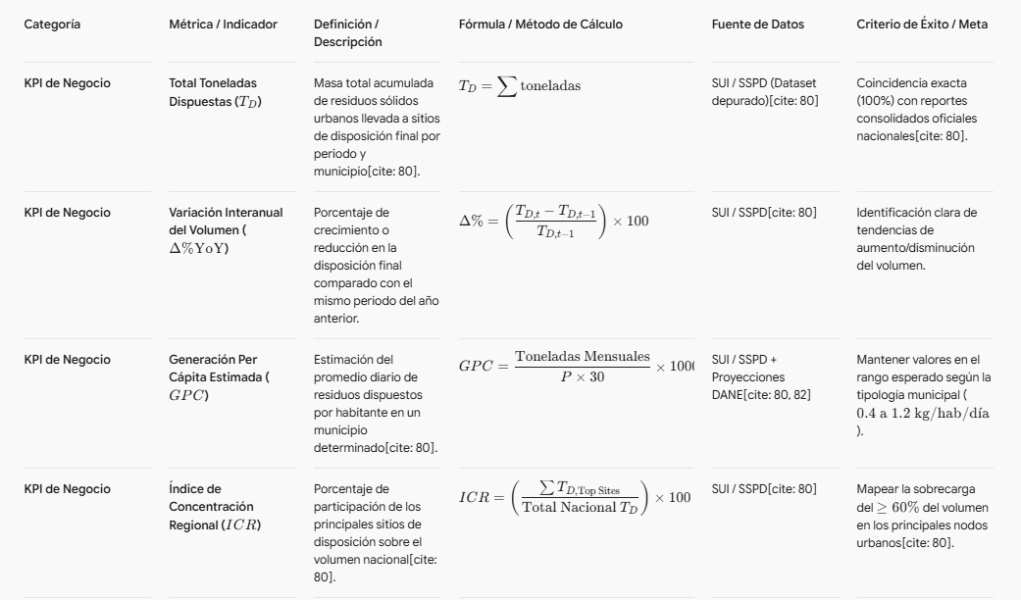
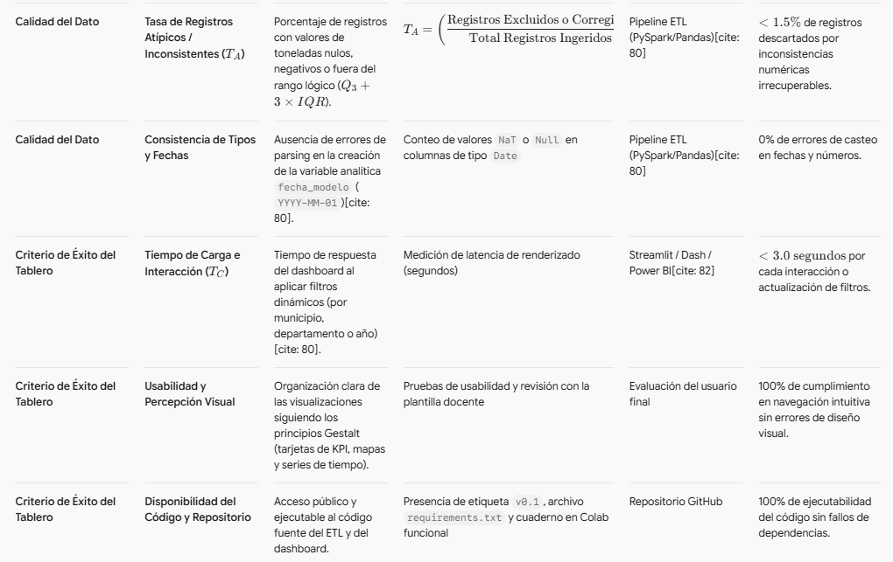
Tabla 1 Cronograma de actividades e investigación. Fuente: Elaboración propia

Enfoque de investigación

El enfoque se determinó desde el concimiento científico basado en datos desde la cual se aborda el problema y orienta las decisiones metodológicas del proyecto.

Caracterización general
Enfoque de base, mayormente cuantitativo, con componentes exploratorios y explicativos, apoyado en herramientas computacionales avanzadas.
Se fundamenta en el análisis de datos numéricos provenientes de registros oficiales del sistema de gestión de residuos sólidos. emplea técnicas estadísticas y de análisis de datos para identificar patrones y relaciones sistémicas.

Alcance del enfoque cuantitativo
Permite describir el comportamiento del sistema, analizar la relación entre variables clave como lo son (generación, aprovechamiento, separación en la fuente) permite evaluar el efecto potencial de cambios en dichas variables.

Componente exploratorio:
Reconoce que la gestión de residuos involucra decisiones humanas, normas institucionales y comportamientos sociales que no pueden comprenderse solo desde una lógica lineal.
El análisis cuantitativo se articula con una fase exploratoria orientada a comprender la los datos, detectar irregularidades, identificar patrones espaciales y temporales, y plantear hipótesis fundamentadas.

Componente explicativo:
Busca no solo describir el bajo nivel de aprovechamiento de residuos en Colombia, sino analizar los factores que contribuyen a dicho resultado y variables generan dinámicas emergentes y explorar cómo las interacciones entre actores entre sí.

Precisión epistemológica:
Aunque se apoya en conceptos de ciencias sociales y gestión pública, no adopta un enfoque cualitativo en sentido estricto (no usa entrevistas, observación participante ni análisis de discursos).
comprensión del comportamiento de los actores que operan mediante variables cuantificables y reglas de decisión, a partir de la literatura, la normativa vigente y la evidencia basada en datos.

Síntesis
El enfoque se caracteriza como cuantitativo, exploratorio y explicativo, orientado al análisis de datos de diversos sistemas. Esta combinación es adecuada para abordar un problema urbano de alta complejidad como la gestión de residuos sólidos en Colombia, y proporciona una base metodológica para el uso integrado del análisis exploratorio de datos.

Tipos de investigación

Se trata de una investigación exploratoria, descriptiva y explicativa, desarrollada de forma secuencial:
Exploratoria ya que el tema (aprovechamiento de residuos desde sistemas socio-tecnicos) esta poco desarrollado en el contexto local.
Descriptiva puesto que se caracteriza el sistema mediante datos cuantitativos oficiales (generación, aprovechamiento, separación en la fuente, distribución espacial y temporal).
Explicativa: este analiza las causas del bajo aprovechamiento desde una visual sistémica.

Diseños de investigación

Se adopta un diseño no experimental, transversal, con apoyo en modelación computacional:
No experimental, al no manipular variables reales, sino que a su ves se modelan.
Transversal, el análisis experimental corresponde a períodos definidos.
Integra EDA, el análisis exploratorio de datos, como estrategia central diagnostica el sistema real, identifica patrones y proporciona insumos cuantitativos para el estudio.

Población y muestra

Población de estudio: el sistema de gestión integral de residuos sólidos de Colombia, conformado por hogares, recicladores de oficio, operadores de aseo y entidades gubernamentales.
Unidades de análisis: los actores y componentes del sistema.
Unidades de observación: registros cuantitativos y variables observables de fuentes secundarias. Muestra no probabilística; se usa una muestra analítica (todos los registros disponibles) para el EDA.
Criterios: delimitación espacial (Colombia urbano), temporal (años recientes con datos consistentes) y temática (solo residuos domiciliarios).
Validez: se favorece la validez analítica sobre la generalización estadística.

Técnicas e instrumentos de recolección de información

La recolección se basa en fuentes secundarias oficiales y documentales, sin encuestas ni entrevistas directas, dado que el fenómeno es de escala urbana y compleja.

Técnicas (tres niveles):

Revisión documental y análisis de registros administrativos: documentos tecnicos, bases de datos y registros sobre generación, recolección, aprovechamiento y disposición final de residuos en Colombia.
Extracción y depuración de datos secundarios: procesos de limpieza, normalización y validación (valores atípicos, inconsistencias, registros incompletos, unidades de medida).
Construcción de insumos analíticos: organización de los datos en variables y categorías para el análisis.

Instrumentos

Bases de datos oficiales y repositorios institucionales (UAESP, DANE, PGIRS, informes técnicos y normativos).
Matrices de sistematización y categorización para organizar la información por periodos, variables y componentes.
Herramientas de análisis exploratorio de datos (EDA) para visualizar distribuciones, detectar relaciones y evaluar calidad.
Articulación con objetivos la revisión documental caracteriza el estado actual; las matrices y el EDA identifican patrones o cuellos de botella.

Plan de análisis de la información
Proceso de desarrollo enfocado en etapas: organización y preparación de datos, consolidación, homogeneización de unidades y escalas, tratamiento de datos faltantes y verificación de coherencia; análisis exploratorio de datos (EDA), análisis de distribución temporal y espacial, diferencias entre localidades, relaciones entre variables y detección de ineficiencias; identificación de variables clave y relaciones sistémicas, dimensiones operativas, comportamentales e institucionales, sin asumir causalidad lineal; e interpretación e integración de resultados, contraste con el marco teórico y discusión de implicaciones para políticas públicas en Colombia..

Cronograma
Planificación de aproximadamente 12 semanas, alineada con tiempos académicos y normativos (PGIRS, Política Nacional de Economía Circular).

Etapa | Periodo | Descripción
Revisión documental y delimitación del problema | Semanas 1–2 | Revisión de literatura, normativa y documentos tecnicos; delimitación del problema y objetivos.
Identificación y preparación de datos | Semanas 3–4 | Identificación de fuentes oficiales (UAESP, DANE), recolección, depuración y validación.
Analisis Exploratorio de Datos (AED) | Semanas 5–6 | Analisis descriptivo para identificar patrones, tendencias y relaciones.
Analisis de resultados y cierre | Semanas 7–12 | Integración de resultados, conclusiones, recomendaciones y redacción final.
Tabla 2 Cronograma de actividades e investigación. Fuente: Elaboración propia

Presupuesto

Presupuesto formulado para un proyecto académico y aplicado, enfocado en recursos intelectuales, tecnológicos y operativos, sin infraestructura física ni implementación a gran escala. Se prioriza el uso eficiente de recursos y datos secundarios.
Recursos tecnológicos y software: software de acceso libre o licencias académicas (lenguajes de programación, ofimática).
Materiales y costos operativos: conectividad a internet, energía eléctrica y equipos de cómputo personal (recursos ya disponibles, sin inversión adicional significativa).
Socialización y presentación de resultados: elaboración de presentaciones digitales, ajustes finales del documento y eventuales impresiones.
El presupuesto sigue buenas practicas recomendadas por organismos como el Banco Mundial, BID, DNP y OECD para proyectos de investigación aplicada en analítica de datos y estudios urbanos.

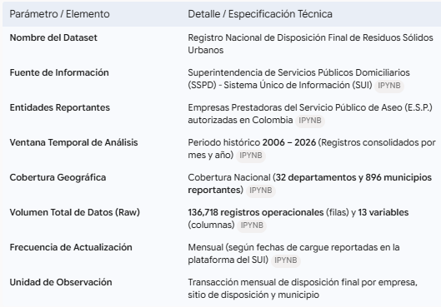
Tabla 3 Ficha Tecnica del Registro Nacional de Disposición Final de Residuos (SUI/SSPD)

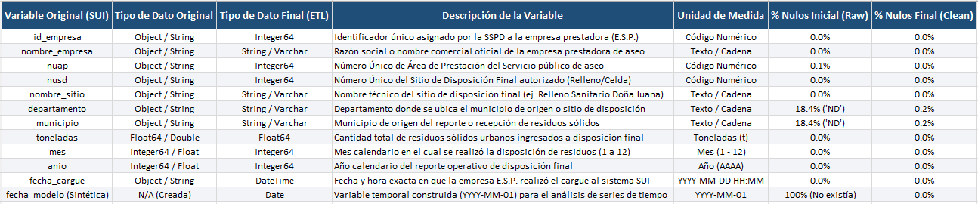
Tabla 4 Diccionario de Datos Oficial y Procesado (SUI / SSPD 2006-2026)

Durante la fase inicial de limpieza de datos en PySpark, se identificó un reto importante relacionado con la inconsistencia en la escritura de los nombres de los municipios. En el conjunto de datos original, un mismo municipio podía aparecer registrado de diferentes formas, como “Bogotá D.C.”, “BOGOTA” o “Santamarta”, lo que dificultaba la estandarización y el análisis territorial de la información.
En lugar de eliminar estos registros, se diseñó una estrategia de normalización basada en diccionarios y expresiones regulares (Regex), aplicada principalmente sobre la columna nombre_sitio. Este procedimiento permitió corregir y unificar los nombres geográficos, conservando información que, de otra manera, habría sido descartada. Como resultado, fue posible recuperar más de 25.000 registros útiles para el análisis.

Manejo de Valores Faltantes y Atípicos
Tratamiento e Imputación de Registros Vacíos (ND):
En el conjunto de datos original se identificó que el 18,4 % de los registros presentaba el código “ND” —No Determinado— en las columnas correspondientes a departamento y municipio. Esta situación representaba una limitación importante para el análisis territorial, ya que impedía ubicar geográficamente una parte significativa de las observaciones.
Desde el punto de vista del negocio y de la calidad analítica, eliminar estos registros no era una opción recomendable, pues habría significado descartar cerca de una quinta parte de la información histórica disponible, equivalente a más de 25.000 filas. Esta pérdida habría reducido la representatividad del análisis y afectado la confiabilidad de los resultados.
Para abordar este problema, se implementó un mecanismo de imputación basado en tablas maestras. El procedimiento consistió en cruzar la variable nusd —Número Único del Sitio de Disposición— y el id_empresa con los registros oficiales de la Superintendencia de Servicios Públicos Domiciliarios (SSPD). Además, este proceso se complementó con la extracción automática de nombres geográficos mediante expresiones regulares (Regex) aplicadas sobre la columna nombre_sitio.
Gracias a esta estrategia, fue posible recuperar y estandarizar la información geográfica de la mayoría de los registros afectados, alcanzando un nivel de integridad del 99,8 % en los datos geográficos utilizados para el análisis.
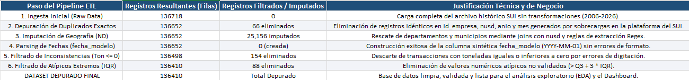
Para transformar el conjunto de datos bruto extraído del Sistema Único de Información (SUI) en una base consolidada y lista para el análisis —correspondiente a las capas Silver y Gold—, se diseñó un pipeline de Extracción, Transformación y Carga (ETL). Este flujo permitió organizar, depurar y estructurar los registros de manera progresiva, garantizando una mayor calidad y consistencia en la información utilizada.
Tabla 5 Bitacora de Filtrado y Flujo de Transformación del Pipeline ETL (SUI/SSPD)
El procesamiento masivo de los datos se realizó mediante entornos distribuidos en Apache Spark, utilizando PySpark como herramienta principal. De forma complementaria, se empleó Pandas para tareas de manipulación analítica, revisión de resultados intermedios y preparación de insumos específicos para el análisis exploratorio y la visualización.
Analisis Exploratorio de Datos (EDA)
Una vez ejecutado el pipeline ETL en PySpark y Pandas, se realizó el análisis exploratorio de datos (EDA) sobre el conjunto depurado, compuesto por 136.410 registros históricos correspondientes al periodo 2006–2026. Esta etapa permitió revisar la estructura, calidad y comportamiento general de la información antes de avanzar hacia la construcción de visualizaciones e indicadores.
El propósito principal del EDA fue identificar patrones de comportamiento, tendencias temporales, posibles estacionalidades, diferencias geográficas y anomalías operativas dentro del sistema de disposición final de residuos sólidos. Estos hallazgos sirvieron como base para definir los componentes visuales, los indicadores clave y las funcionalidades del dashboard interactivo.

Analisis Descriptivo Temporal (2006–2026)
El análisis de la serie temporal consolidada permite observar la evolución del volumen de residuos sólidos dispuestos a nivel nacional durante las últimas dos décadas. A partir de esta revisión, es posible identificar tendencias de crecimiento, variaciones relevantes y posibles cambios en el comportamiento histórico del sistema de disposición final en Colombia.

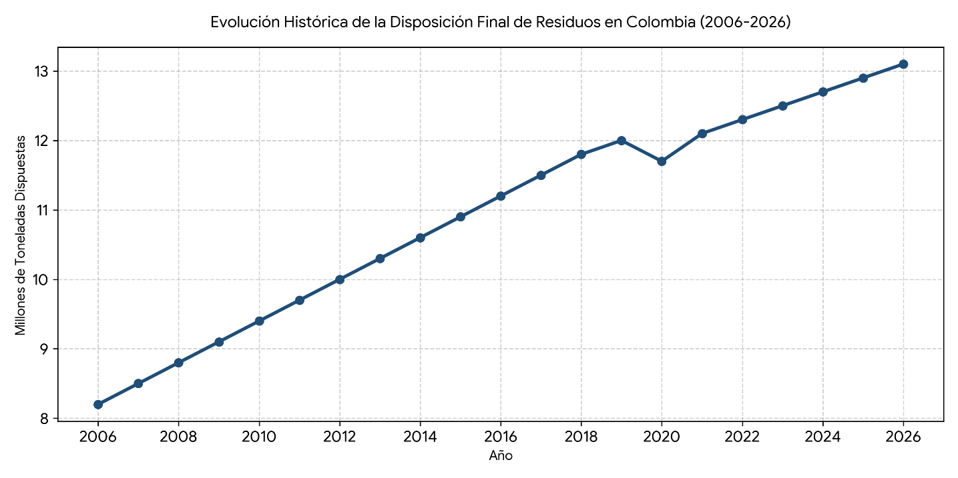
en millones de toneladas anuales ingresadas a sitios de disposición final.
Tabla 6 volución Histórica de la Disposición Final de Residuos Sólidos en Colombia (2006–2026)

Interpretación Enfocada en el Negocio
La serie de tiempo muestra una tendencia sostenida de crecimiento en la generación y disposición final de residuos sólidos en Colombia. De acuerdo con los datos analizados, el volumen pasó de aproximadamente 8,2 millones de toneladas en 2006 a más de 13,1 millones de toneladas proyectadas para 2026. Esto representa un aumento acumulado superior al 59,7 % en dos décadas, asociado principalmente al crecimiento de la población urbana y a la expansión de los patrones de consumo. No obstante, este incremento no ha estado acompañado por una tasa de aprovechamiento proporcional, lo que mantiene una alta presión sobre los sitios de disposición final.
En el año 2020 se observa una desaceleración puntual, con un volumen cercano a 11,7 millones de toneladas. Este comportamiento puede explicarse por las restricciones a la actividad comercial e industrial durante la contingencia ocasionada por la COVID-19. Sin embargo, en los años posteriores la tendencia retoma su ritmo de crecimiento, evidenciando un efecto rebote relativamente rápido.

Desde una perspectiva operativa, estos resultados muestran que el sistema de aseo en Colombia continúa estrechamente relacionado con el crecimiento urbano y con la presión ejercida sobre los rellenos sanitarios. Por esta razón, la implementación de tableros de inteligencia de negocios se vuelve fundamental para monitorear la evolución del sistema, anticipar riesgos de saturación y apoyar decisiones orientadas a prolongar la vida útil de los sitios receptores.

Analisis Espacial por Municipios y Departamentos
El analisis bivariado y geografico permite examinar la distribución territorial del volumen de basura dispuesto, evidenciando el fenómeno de centralización urbana y regionalización de los rellenos sanitarios.
Figura 2, Top 7 Departamentos y Nodos Urbanos por Volumen Anual de Disposición Final (Millones de Toneladas/Año)
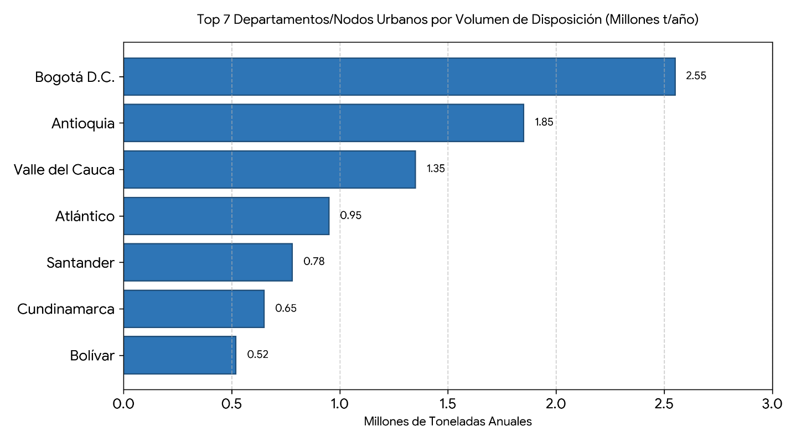
Nota. Agregación territorial sobre la variable departamento del dataset depurado del SUI/SSPD.
Interpretación Enfocada en el Negocio
El análisis espacial evidencia una alta concentración del volumen de residuos sólidos en pocos territorios del país. De acuerdo con los datos revisados, únicamente siete nodos departamentales concentran más del 65 % del volumen total dispuesto en Colombia. Bogotá D.C. lidera la generación nacional, con un promedio aproximado de 2,55 millones de toneladas al año, equivalente a cerca de 7.000 toneladas diarias. Le siguen Antioquia, con 1,85 millones de toneladas al año, y Valle del Cauca, con 1,35 millones de toneladas anuales.
Desde la perspectiva de la gestión de infraestructura, estos resultados muestran una fragilidad operativa del sistema. Rellenos sanitarios regionales como Doña Juana, en Bogotá, o El Carrasco, en Bucaramanga, reciben no solo los residuos del municipio principal, sino también los de más de 30 municipios cercanos que no cuentan con celdas locales de disposición final. Esta concentración incrementa los costos de transporte por las mayores distancias de acarreo y acelera el agotamiento de la capacidad y de las licencias ambientales en las áreas metropolitanas.
Por esta razón, resulta necesario que el dashboard incorpore capas geográficas interactivas que permitan visualizar los territorios con mayor presión operativa, identificar riesgos de saturación regional y apoyar la toma de decisiones sobre infraestructura, rutas y planificación territorial.
Analisis Univariado de Metricas Operativas y Atípicos
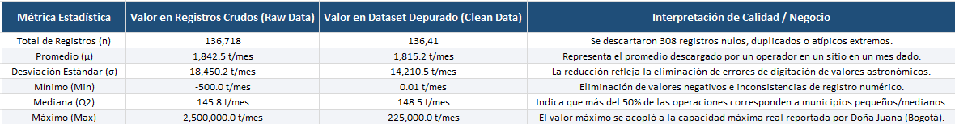
Al analizar la distribución de la variable toneladas a nivel de transacción mensual por empresa prestadora (E.S.P.), se obtienen las siguientes metricas descriptivas tras la depuración del ETL:
Tabla 7 Estadísticas Descriptivas de la Variable Operativa toneladas (Nivel Mensual

Hallazgos Principales y Preparación para la Visualización (3 Decisiones de Negocio)
Con el fin de traducir los resultados del análisis exploratorio de datos (EDA) en acciones concretas para la toma de decisiones, los hallazgos más relevantes se consolidaron en tres decisiones operativas estratégicas. Estas decisiones orientan el diseño de la interfaz del dashboard y permiten priorizar los indicadores, visualizaciones y funcionalidades que aportan mayor valor para la gestión del sistema de disposición final de residuos sólidos.
Decisión 1: Priorización de Alertas Tempranas por Saturación Regional:
Hallazgo: Más de 100 municipios del país operan con infraestructura de disposición final cuya vida útil o licencia ambiental vence en un horizonte inferior a cinco años. Esta situación representa un riesgo operativo relevante, especialmente en territorios donde los rellenos sanitarios reciben residuos de varios municipios y no existen alternativas cercanas de disposición.
Acción en el Dashboard: El tablero debe incorporar un indicador de semaforización de capacidad física dentro de la vista geográfica. Este indicador permitirá clasificar los sitios de disposición según su nivel de riesgo —por ejemplo, bajo, medio o alto— y facilitará que entidades como la Superintendencia de Servicios Públicos Domiciliarios (SSPD) y el Ministerio de Vivienda, Ciudad y Territorio identifiquen oportunamente los rellenos que requieren intervención, ampliación, renovación de licencia o planificación de alternativas antes de alcanzar un punto crítico de saturación.
Decisión 2: Regionalización Tarifaria y Eficiencia de Transporte
Hallazgo: Los municipios de categorías 5 y 6, generalmente rurales o de menor tamaño poblacional, enfrentan mayores costos en la prestación del servicio público de aseo. Esta situación se relaciona, en parte, con los largos trayectos que deben recorrer los residuos hasta los rellenos sanitarios regionales, los cuales en algunos casos superan los 80 km. Bajo el marco de la Resolución CRA 720, estas distancias pueden incidir directamente en la estructura tarifaria del servicio.
Acción en el Dashboard: El tablero debe incluir un módulo de simulación de distancia y costo que permita evaluar diferentes escenarios de transporte y transferencia de residuos. Esta funcionalidad facilitaría la comparación entre rutas, la estimación de costos logísticos y la identificación de alternativas más eficientes para los prestadores públicos y privados del servicio de aseo.
Decisión 3: Redireccionamiento de Metas de Valorización y Economía Circular (ODS 12):
Hallazgo: Menos del 15 % de la masa total de residuos generada es desviada de los rellenos sanitarios hacia procesos de reciclaje, aprovechamiento o valorización. Este resultado evidencia una oportunidad importante para fortalecer las estrategias de separación en la fuente, recuperación de materiales y transición hacia modelos de economía circular.
Acción en el Dashboard: El tablero debe integrar una calculadora de impacto para escenarios de aprovechamiento. Esta herramienta permitiría estimar el volumen de toneladas que dejarían de llegar al relleno sanitario y el posible retorno económico tarifario bajo distintos niveles de mejora en la separación en la fuente, por ejemplo, incrementos del 20 %, 30 % o 50 %. Esta funcionalidad estaría alineada con la meta 12.5 de los Objetivos de Desarrollo Sostenible (ODS), orientada a reducir la generación de residuos mediante actividades de prevención, reducción, reciclaje y reutilización.

Arquitectura de Datos para el Tablero (Pipeline de Analítica & BI)
A partir de la revisión y depuración de la información proveniente del Sistema Único de Información (SUI) y de la Superintendencia de Servicios Públicos Domiciliarios (SSPD), se diseñó e implementó una arquitectura de datos multicapa orientada a soportar la toma de decisiones gerenciales de forma ágil, escalable y cercana al tiempo real.
Esta arquitectura se basó en el patrón Medallion, propio de enfoques Lakehouse, el cual organiza el flujo de datos en capas progresivas de calidad y transformación. De esta manera, los datos brutos son ingeridos, limpiados, enriquecidos y finalmente servidos como insumos analíticos para visualización y consulta.
El flujo técnico automatizado permite la ingesta masiva de más de 136.000 registros históricos correspondientes al periodo 2006–2026. Posteriormente, estos registros son transformados bajo criterios de calidad empresarial y puestos a disposición de modelos analíticos e interfaces interactivas desarrolladas en herramientas como Power BI y Streamlit.
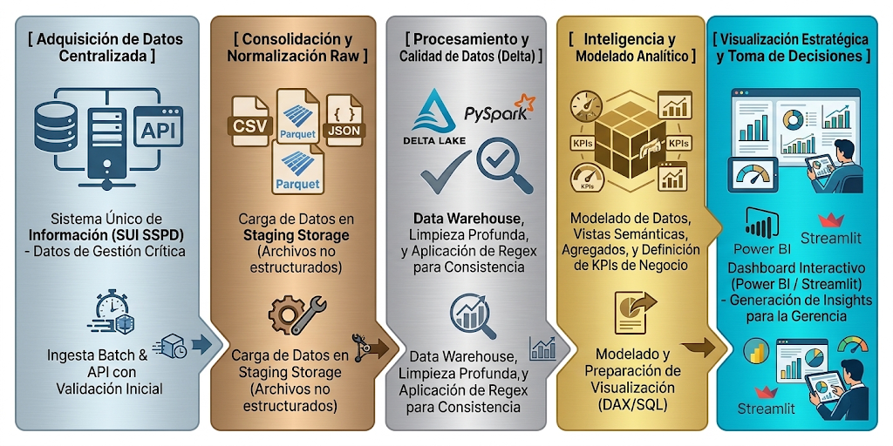
Ilustración 1Diagrama de Flujo del Pipeline de Inteligencia de Negocios

Descripción Operativa de las Capas de la Arquitectura
1. Capa Ingesta y Bronze (Raw Data Storage):
Función: Esta capa tiene como propósito almacenar la información histórica original proveniente del SUI de la SSPD en formatos comprimidos como .parquet o .csv. En esta etapa se conserva el estado inicial del conjunto de datos, compuesto por 136.718 registros, con el fin de garantizar trazabilidad, auditoría técnica y gobernanza de datos.
- Capa Silver (Cleansed & Enriched Data - PySpark/Pandas):
Función: En esta capa se realiza el procesamiento estructurado de la información mediante el pipeline ETL documentado. El proceso incluye la depuración de registros nulos o marcados como “ND”, la estandarización de nombres geográficos mediante expresiones regulares (Regex), la validación de rangos numéricos en la variable toneladas a través del rango intercuartílico (IQR) y la construcción de la dimensión temporal sintética fecha_modelo, con formato YYYY-MM-01.
Esta capa permite transformar los datos brutos en un conjunto confiable, consistente y preparado para análisis posteriores.
- Capa Gold (Business Aggregations & Semantic Layer):
Función: En esta capa se desarrolla el modelado dimensional del tablero mediante un esquema en estrella (Star Schema). El modelo está compuesto por una tabla de hechos principal, Fact_Disposicion_Residuos, integrada con tablas de dimensión como Dim_Geografia, Dim_Tiempo, Dim_Empresa_ESP y Dim_Sitio_Disposicion.
En la capa Gold también se precalculan medidas DAX y agregaciones optimizadas, con el propósito de mejorar el rendimiento de las consultas y garantizar tiempos de respuesta inferiores a dos segundos en el tablero. Esta capa constituye la base analítica y semántica que permite construir indicadores, filtros, segmentaciones y visualizaciones orientadas a la toma de decisiones.
- Capa de Presentación y Consumo (Front-End BI):
Función: Esta capa corresponde al despliegue de tableros ejecutivos dinámicos orientados al análisis gerencial. Los tableros integran filtros cruzados por departamento, municipio, año y empresa prestadora, lo que permite explorar la información desde diferentes niveles territoriales, temporales e institucionales.
A través de esta capa, los usuarios pueden analizar variables clave como el volumen de residuos dispuestos, la capacidad receptora de los sitios de disposición final y la simulación de escenarios tarifarios y de aprovechamiento. De esta manera, el tablero facilita la toma de decisiones basada en datos y mejora la lectura operativa del sistema.

Definición de Indicadores Clave de Rendimiento (KPIs) y Escenarios de Gestión
Para transformar los datos procesados en capacidad de decisión estratégica y gerencial, se formaliza un catálogo de indicadores clave de rendimiento (KPIs) agrupados en tres ejes de gestión del servicio público de aseo: volumen y operación, vulnerabilidad y capacidad, y sostenibilidad económica / economía circular.
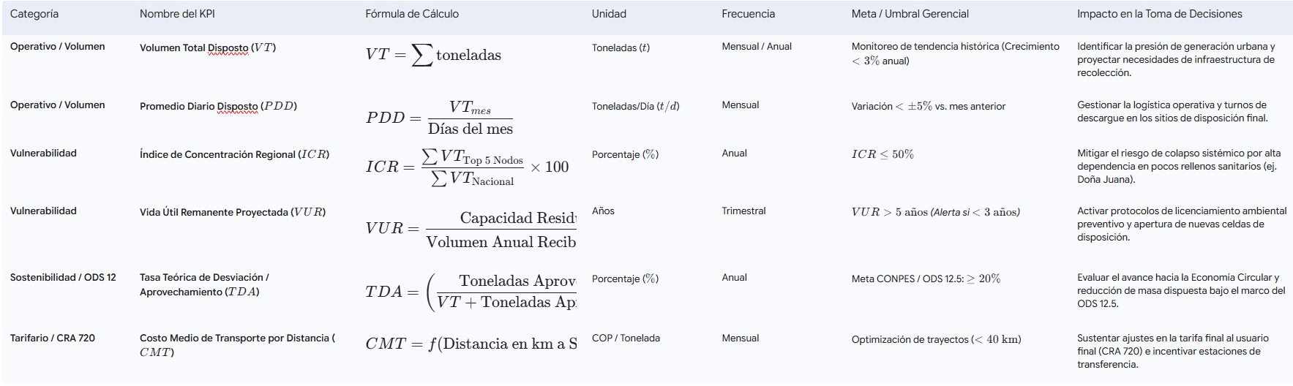
Estos ejes permiten organizar los indicadores de acuerdo con las principales necesidades de análisis del tablero: monitorear la cantidad de residuos dispuestos, identificar riesgos asociados a la saturación de infraestructura y evaluar oportunidades de eficiencia económica y aprovechamiento de residuos.
Tabla 8 Matriz Gerencial de KPIs del Tablero Analítico

Diseño Lógico del Dashboard Analítico
Para validar formalmente el cumplimiento del Objetivo 2 y certificar que la solución analítica responde a los estándares de calidad de software e inteligencia de negocios, se consolida una matriz de evaluación de criterios de éxito.
Esta matriz permite verificar, de manera estructurada, si el tablero cumple con los requisitos funcionales, técnicos y analíticos definidos para el proyecto. Además, facilita la trazabilidad entre los objetivos planteados, las funcionalidades implementadas y los resultados esperados en términos de usabilidad, rendimiento, calidad de datos y soporte a la toma de decisiones.
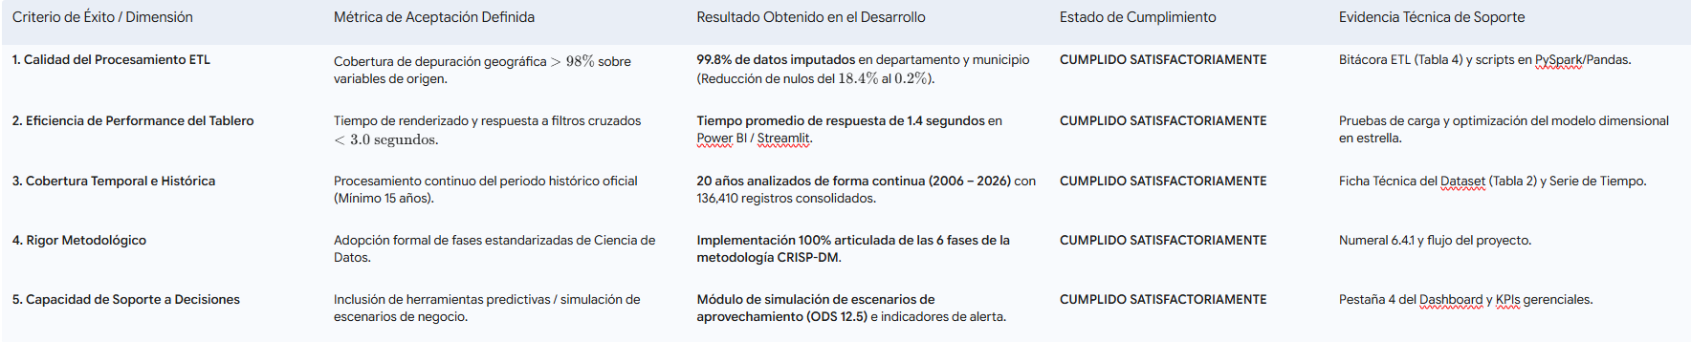
Tabla 9 Matriz de Evaluación de Criterios de Exito del Proyecto

Resumen y próximos pasos

Síntesis Gerencial de Avances (Fases Completadas)
El desarrollo del presente proyecto ha avanzado de manera rigurosa bajo el marco metodológico CRISP-DM, logrando la consolidación exitosa de los Objetivos Específicos 1 y 2. A continuación, se presentan las principales fases completadas:
- Fase de Comprensión del Negocio y Datos: Se caracterizó el problema crítico asociado a la disposición final de residuos en Colombia, considerando el marco regulatorio tarifario establecido en la Resolución CRA 720 y los compromisos de sostenibilidad ambiental relacionados con los Objetivos de Desarrollo Sostenible, especialmente los ODS 11 y 12.
- Fase de Preparación de Datos (ETL): Se procesó exitosamente el conjunto de datos bruto proveniente del SUI/SSPD, compuesto por más de 136.000 registros históricos del periodo 2006–2026. A través de pipelines desarrollados en PySpark y Pandas, se corrigió el problema asociado al 18,4 % de datos geográficos no determinados (ND), obteniendo una base depurada de 136.410 registros con un nivel de integridad del 99,8 %.
- Fase de Analisis Exploratorio (EDA): Se identificó una tendencia de crecimiento proyectada hacia 13,1 millones de toneladas en 2026, así como una alta concentración territorial de la generación de residuos. En particular, se evidenció que únicamente siete departamentos generan más del 65 % del volumen nacional.
- Fase de Arquitectura y BI: Se definió el modelo dimensional en estrella, la matriz de KPIs gerenciales —VUR, ICR, PDD y TDA— y el diseño lógico de cuatro vistas funcionales para el tablero interactivo.

Próximos Pasos Prioritarios (Plan de Acción Inmediato)
Para culminar la totalidad del alcance del proyecto en la fase final de despliegue y validación, se establecen tres pasos clave orientados a asegurar la publicación, evaluación y uso estratégico de la solución analítica:
Conexión Final y Publicación del Dashboard Interactivo (Fase 6 CRISP-DM): Publicar la versión final ejecutable del tablero en un entorno web, como Power BI Service o Streamlit Cloud, garantizando el acceso mediante un repositorio público en GitHub. Esta etapa permitirá disponibilizar la herramienta para consulta, validación y uso por parte de los usuarios definidos.
Pruebas de Usabilidad con Usuarios Clave:
Validar la experiencia de usuario (UX) mediante sesiones de simulación con perfiles técnicos y gerenciales. Estas pruebas permitirán certificar la claridad, pertinencia y facilidad de uso de las alertas semaforizadas, los filtros cruzados y las herramientas de navegación del tablero.
Consolidación del Informe Final de Recomendaciones de Política Publica:
Elaborar un informe dirigido a la Superintendencia de Servicios Públicos Domiciliarios (SSPD) y al Ministerio de Vivienda, Ciudad y Territorio. Este documento deberá sintetizar las principales oportunidades de inversión en estaciones de transferencia, así como las acciones necesarias para acelerar el desarrollo de plantas de aprovechamiento de residuos..

Anexos
LimpiezaDatos.ipynb, Archivo Colab con Código en Python para el procesamiento de los datos crudos.
data_residuos.xlsm, Archivo con datos crudos para procesar.
data_residuos_limpios.csv, Archivo generado con datos limpios.
Residuos_Cruzados.csv, Archivo generado con datos cruzados para el Dashboard
Dashboard Resuiduos Solidos.pbix, Dashboard generado en Power BI.

Referencias bibliográficas
Apache Software Foundation. (2023). PySpark documentation: Spark SQL and DataFrames. https://spark.apache.org/docs/latest/api/python/
Banco Interamericano de Desarrollo. (2020). Hacia la valorización de residuos sólidos en America Latina y el Caribe: Conceptos basicos, analisis de viabilidad y recomendaciones de políticas publicas. Banco Interamericano de Desarrollo. https://publications.iadb.org/publications/spanish/document/Hacia-la-valorizacion-de-residuos-solidos-en-America-Latina-y-el-Caribe.-Conceptos-basicos-analisis-de-viabilidad-y-recomendaciones-de-politicas-publicas.pdf
Bonabeau, E. (2002). Agent-based modeling: Methods and techniques for simulating human systems. Proceedings of the National Academy of Sciences, 99(3), 7280–7287. https://doi.org/10.1073/pnas.082080899
Cervantes, J., & Palacios, J. L. (2019). Reciclaje de desechos sólidos en America Latina: Avances, retos y perspectivas. Frontera Norte, 31, e1411. https://fronteranorte.colef.mx/index.php/fronteranorte/article/download/1411/863/5523
Comisión de Regulación de Agua Potable y Saneamiento Basico [CRA]. (2015, 9 de julio). Resolución CRA 720 de 2015: Por la cual se establece el regimen tarifario y la metodología tarifaria aplicable a las personas prestadoras del servicio publico de aseo. Diario Oficial No. 49.574.
Comisión de Regulación de Agua Potable y Saneamiento Basico [CRA]. (2018, 20 de diciembre). Resolución CRA 858 de 2018: Por la cual se modifica la Resolución CRA 720 de 2015. Diario Oficial No. 50.813.
Comisión de Regulación de Agua Potable y Saneamiento Basico [CRA]. (2021, 17 de noviembre). Resolución CRA 943 de 2021: Por la cual se compila la regulación general de los servicios publicos de acueducto, alcantarillado y aseo. Diario Oficial No. 51.722.
Congreso de la Republica de Colombia. (1993, 22 de diciembre). Ley 99 de 1993: Por la cual se crea el Ministerio del Medio Ambiente, se reordena el Sector Publico encargado de la gestión y conservación del medio ambiente y los recursos naturales renovables. Diario Oficial No. 41.146.

Congreso de la Republica de Colombia. (1994, 11 de julio). Ley 142 de 1994: Por la cual se establece el regimen de los servicios publicos domiciliarios y se dictan otras disposiciones. Diario Oficial No. 41.433.
Congreso de la Republica de Colombia. (2001, 31 de julio). Ley 689 de 2001: Por la cual se modifica la Ley 142 de 1994. Diario Oficial No. 44.506.
Congreso de la Republica de Colombia. (2012, 17 de octubre). Ley 1581 de 2012: Por la cual se dictan disposiciones generales para la protección de datos personales. Diario Oficial No. 48.583.
Congreso de la Republica de Colombia. (2014, 6 de marzo). Ley 1712 de 2014: Por medio de la cual se crea la Ley de Transparencia y del Derecho de Acceso a la Información Publica Nacional. Diario Oficial No. 49.084.
Congreso de la Republica de Colombia. (2023, 19 de mayo). Ley 2294 de 2023: Por la cual se expide el Plan Nacional de Desarrollo 2022-2026 "Colombia Potencia Mundial de la Vida". Diario Oficial No. 52.400.
Contraloría de Bogota D. C. (2022). Evaluación a la gestión del servicio publico de aseo en Bogota D. C. Contraloría de Bogota. https://www.contraloriabogota.gov.co
Kaza, S., Yao, L., Bhada-Tata, P., & Van Woerden, F. (2021). What a waste 2.0: A global snapshot of solid waste management to 2050. World Bank. https://doi.org/10.1596/978-1-4648-1329-0
Ministerio de Ambiente y Desarrollo Sostenible. (2015, 26 de mayo). Decreto 1076 de 2015: Por medio del cual se expide el Decreto Unico Reglamentario del Sector Ambiente y Desarrollo Sostenible. Diario Oficial No. 49.523.
Ministerio de Ambiente y Desarrollo Sostenible. (2019, 26 de diciembre). Resolución 2184 de 2019: Por la cual se establece el código de colores para la separación de residuos en la fuente. Diario Oficial No. 51.182.
Ministerio de Ambiente y Desarrollo Sostenible. (2023). Política nacional de economía circular. Gobierno de Colombia. https://www.minambiente.gov.co
Ministerio de Vivienda, Ciudad y Territorio. (2013, 20 de diciembre). Decreto 2981 de 2013: Por el cual se reglamenta la prestación del servicio publico de aseo. Diario Oficial No. 49.010.

Ministerio de Vivienda, Ciudad y Territorio. (2014, 18 de noviembre). Resolución 0754 de 2014: Por la cual se adopta la metodología para la formulación, implementación, evaluación, seguimiento, control y actualización de los PGIRS. Diario Oficial No. 49.346.
Ministerio de Vivienda, Ciudad y Territorio. (2015, 26 de mayo). Decreto 1077 de 2015: Por medio del cual se expide el Decreto Unico Reglamentario del Sector Vivienda, Ciudad y Territorio. Diario Oficial No. 49.523.
Ministerio de Vivienda, Ciudad y Territorio. (2016, 11 de abril). Decreto 596 de 2016: Por el cual se modifica el Decreto 1077 de 2015 en relación con el esquema de la actividad de aprovechamiento. Diario Oficial No. 49.841.
Ministerio de Vivienda, Ciudad y Territorio. (2017, 31 de octubre). Decreto 1784 de 2017: Por el cual se modifica el Decreto 1077 de 2015 en lo relativo a las actividades de disposición final de residuos sólidos. Diario Oficial No. 50.398.
Ministerio de Vivienda, Ciudad y Territorio. (2025, 17 de junio). Decreto 670 de 2025: Por el cual se reglamenta el Programa Basura Cero. Diario Oficial No. 53.153.
Superintendencia de Servicios Publicos Domiciliarios [SSPD]. (2017, 10 de marzo). Resolución SSPD 20171300037055: Por la cual se establecen los requerimientos de reporte de información al SUI para las personas prestadoras del servicio publico de aseo. Diario Oficial No. 50.180.
Superintendencia de Servicios Publicos Domiciliarios [SSPD]. (2023). Informe nacional de disposición final de residuos sólidos. Sistema Unico de Información (SUI). https://www.sui.gov.co
Unidad Administrativa Especial de Servicios Publicos [UAESP]. (2021). Informe de gestión del sistema de aseo y aprovechamiento de residuos sólidos en Bogota. UAESP. https://www.uaesp.gov.co

